Мероприятия, проведенные в МКОУ ДГ
посвященные празднованию
Дню народного единства

№ | Мероприятия | Классы
1 | Игра - викторина для начальных классов; | 1-4
2 | Кл.час- виртуальная экскурсия «Путешествие по страницам истории России»; | 7-9
3 | Кл.час «Это наша история» | 10-11
4 | Выставка рисунков «Россия-родина моя!» | 1-4
5 | Музыкальный час «Славься, страна!Мы гордимся тобой!» | 3-4  5-6
6 | Торжественная линейка | 1-11

В целях воспитания у учащихся социально значимых ценностей, гражданственности и патриотизма, повышения культуры межнациональных и межэтнических отношений, формирования чувства гордости за свою страну, в ознаменование празднования Дня народного единства в ДГ были проведены мероприятия, посвященная Дню народного единства.
26 октября в школе прошла торжественная линейка, посвященная Дню народного единства для обучающихся 1-11 классов. На линейке прозвучал гимн России и Дагестана, стихи и песни на разных поэтов. Открыла мероприятие и поздравила всех присутствующих директор ДГ Темирбулатова З.С.. она подчеркнула: «Этот праздник символизирует дорогие для каждого из нас ценности единения и братской дружбы, межнационального мира и любви к Родине, свободного духовного развития» Об истории возникновения праздника рассказала учитель истории и обществознания Заидова М.З.. Учащиеся 5-8 классов подготовили национальный танец.
26 октября руководителем кружка «Увлекательный мир истории» Заидова М.З.провела музыкальный час «Славься, страна! Мы гордимся тобой!», где учащиеся исполнили гимны РФ, РД, пели караоке песни «У моей России», «Росиночка-Россия», «Я, ты, он, она-вместе дружная семья!» и др. Задачей этого мероприятия заключалась в следующем: посредством музыкального оформления прививать любовь к красоте, природе России, Дагестана, творчеству русских и дагесстанских композиторов и поэтов.
26 октября классными руководителями 7-9 классов была проведена виртуальная экскурсия «Путешествие по страницам истории», с целью дать детям представление о событиях Смутного времени, развивать интерес к изучению истории, формировать положительную нравственную оценку таких качеств, как бескорыстие, самопожертвование, ответственность за судьбу своей страны и своего народа.
27 октября классные руководители 1-4 классов организовали выставку рисунков «Россия-родина моя!», в котором приняли участие 12 обучающихся.
27 октября была проведена игра викторина «Россия-Родина моя!» для обучающихся начальных классов. Целью и задачами этого мероприятия являлось формирование правильного отношения детей к своей стране, воспитание уважения к культурному и историческому прошлому России. Ученики начальных классов разучили стихотворения о Родине классными руководителями 1-4 кл. были тщательно подобраны стихотворения на тему «Что же такое Родина?».
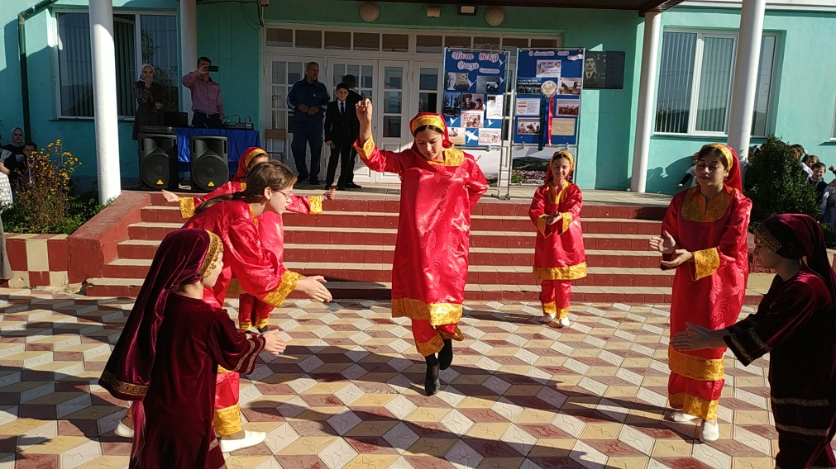
Данные мероприятия способствовали формированию чувства гордости за страну, воспитанию уважения к её истории.

